114機電整合乙級技術士人才培訓課程徵求參訓學生

一、輔導目的:
臺灣製造業現正邁向「工業4.0」的道路，未來勢必將會有更多工作交由自動化系統來取代，為滿足未來「工業4.0」人才需求，機械工程系特別成立機電整合乙級證照輔導班，用以強化系統整合、程式設計邏輯與模組應用能力，提升大專生的實務技能與就業競爭力。
二、招收對象與資格:
招生對象主要以研究生、大四生及已取得機電整合丙級學生為主，合計招收20人(報名人數不足15人將不開班)，透過實務的試煉，可為即將投入工作的同學引領一條就業方向，登記日期即日起至2024/12/18(三)止。
三、登記方式：掃描海報下方QR code表單登記報名。
四、相關費用(2024/12/25填寫報名表時繳交):
- 檢定報名費3540元+報名表50元(勞動部規定)。
- 總報名人數15人，輔導費6500元; 總報名人數20人(含)以上，輔導費6000元; (含材料費與書籍費)。
五、預計開課時間(上課時數約60~75小時):
2025/01/13~2025/01/17-09:00~12:00上課，13:00~16:00實作
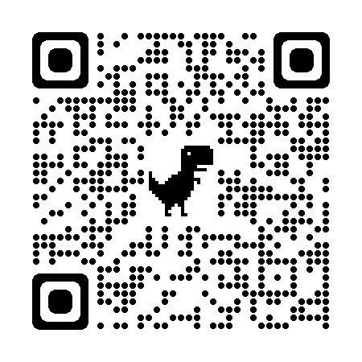
2025/03/24~2025/03/28-19:00~21:00上課
2025/04起開放自由練習18:30~21:30
六、聯絡人:
相關問題請洽 蘇嘉祥老師
Email：jssu@stust.edu.tw
註:
- 參與者需具有決心、恆心與耐心，以免浪費資源，登記前請先三思。
- 完成報名繳費後，恕無法再辦理退費。
- 自由練習時間僅排助教協助。

